1. Создать кастомное вирутальное устройство в Android Studio

* разрешение xxxhdpi
* Android 11
* API level 30

(скриншот настройки при создании)

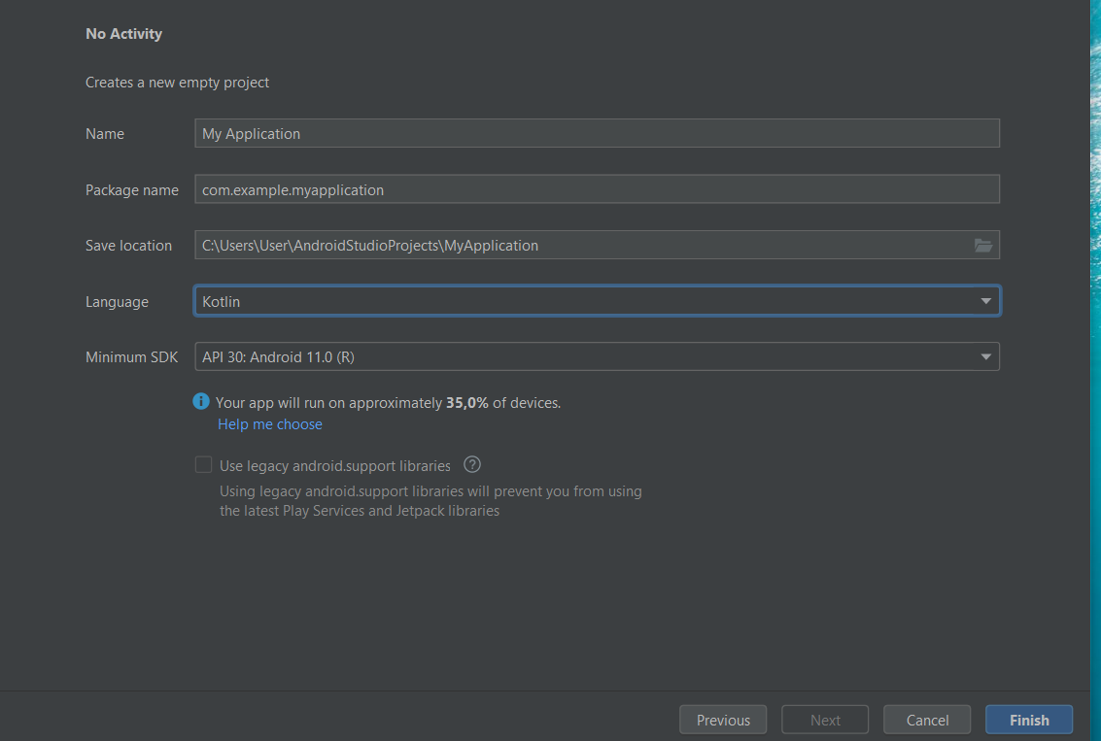

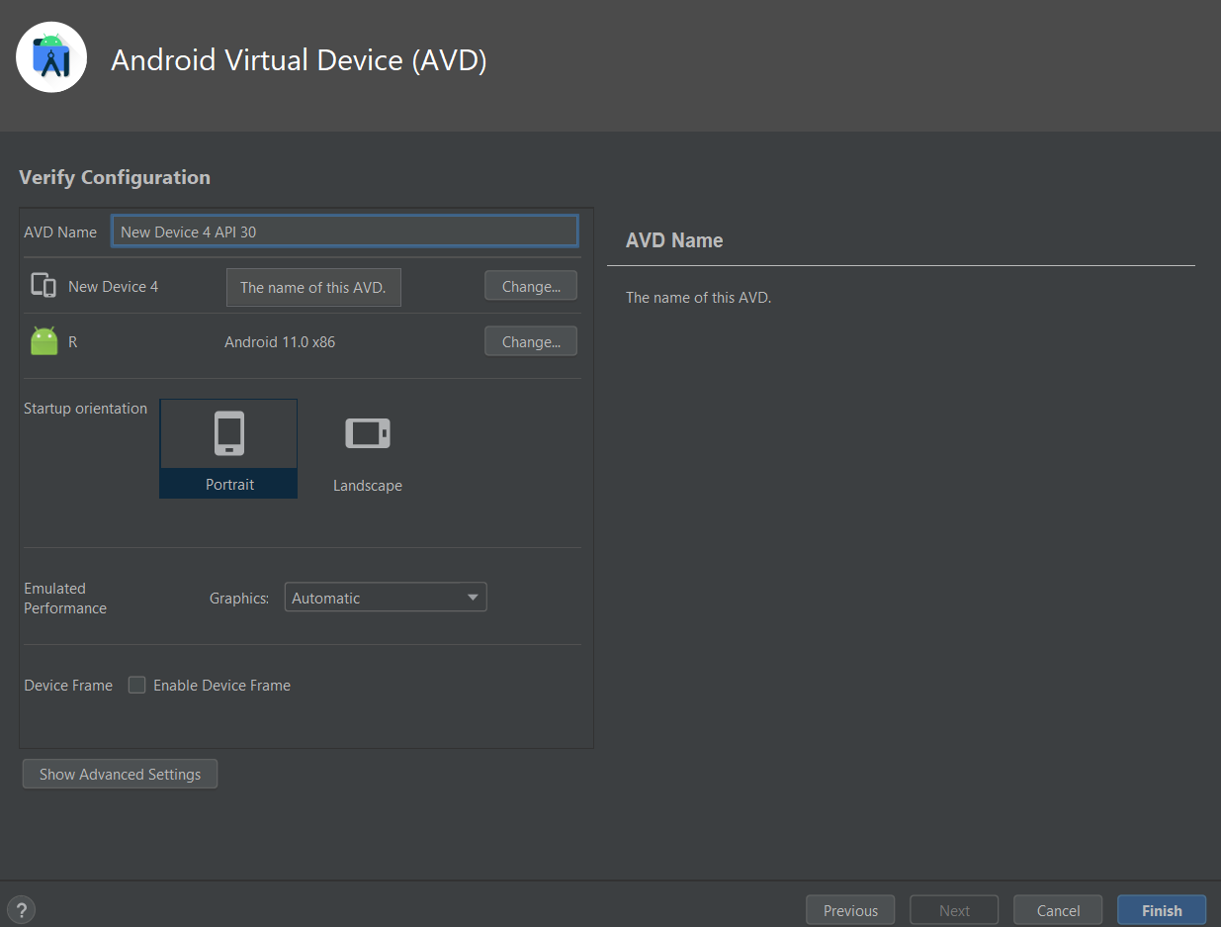

1. Установить APK приложения используя средства ADB  (скриншот успешной установки)

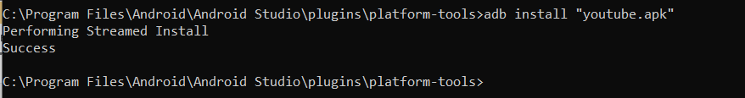

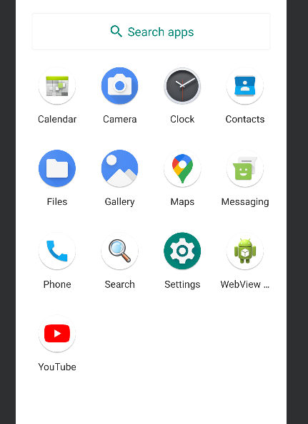

Я установила приложение Youtube

1. Сделать скриншот экрана приложения (через студию и через адб)

Чтобы сделать скрин необходимо нажать иконку фотоаппарата в Android Studio



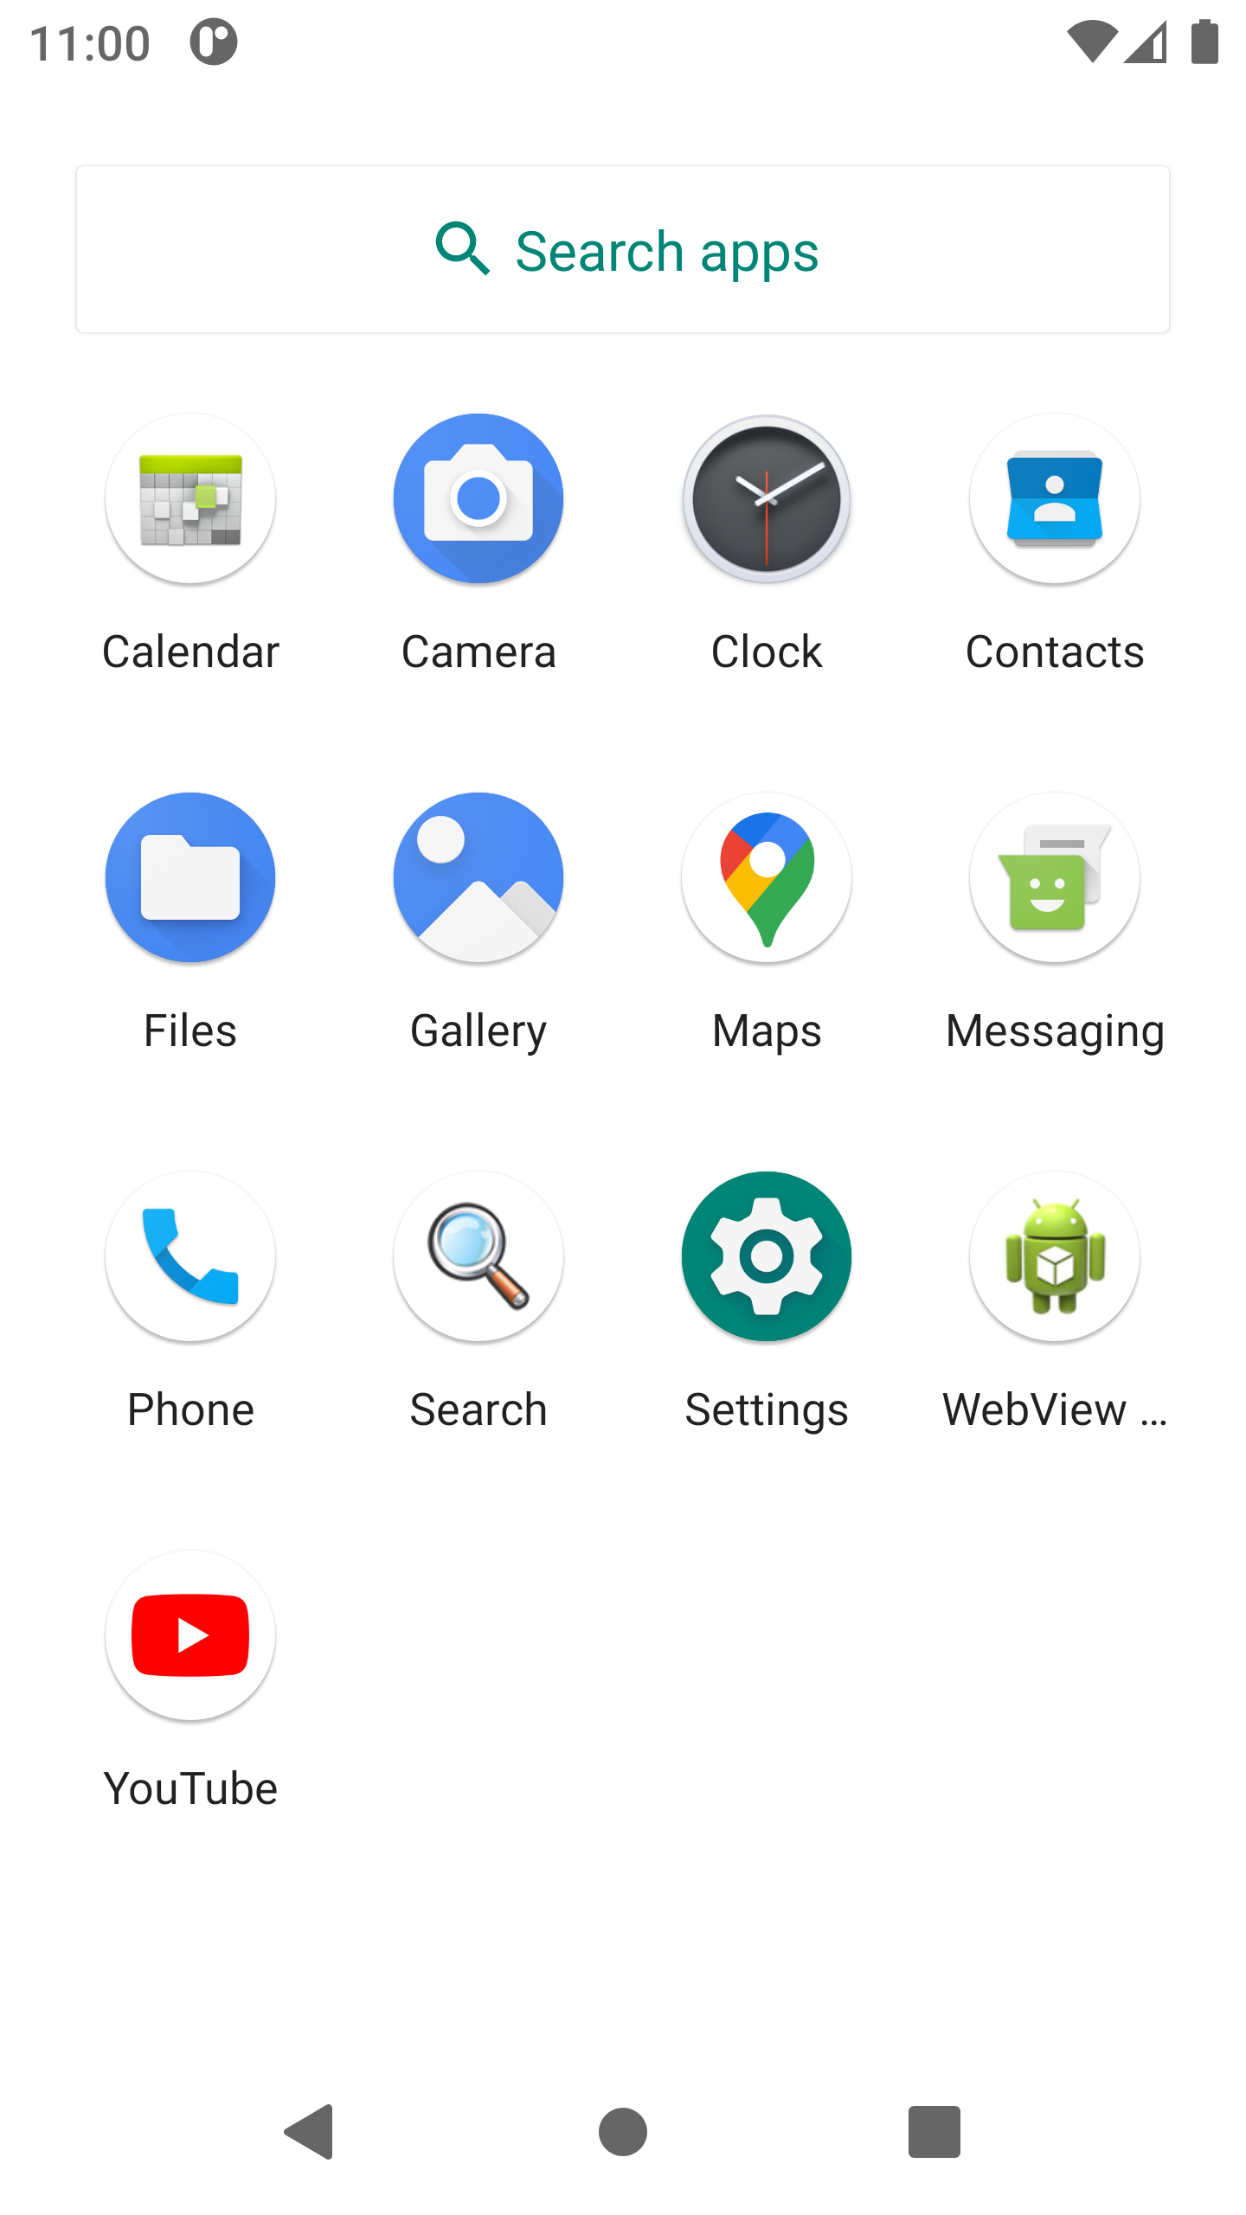

Скрин через ADB

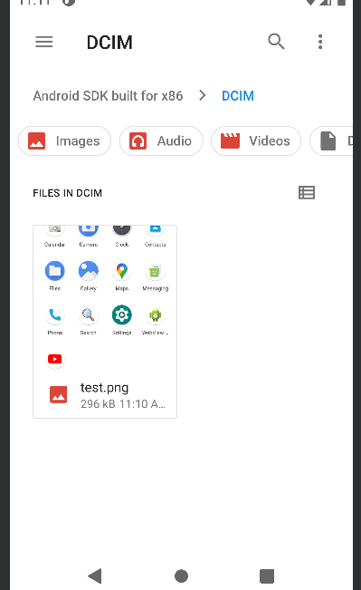



* 1. Записать короткое видео экрана приложения (через студию и адб)

Запись экрана через ADB (будет дополнительный видео файл)



Чтобы сделать запись экрана через студию: необходимо зайти в 3 точки (будет, также, дополнительный видео-файл)



Далее выбираем Record and Playback

* 1. Найти package name приложения

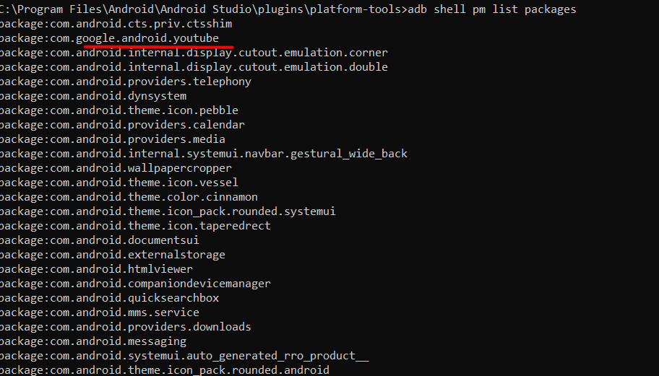

* 1. Скопировать логи приложения из logcat (c уровнем приоритета E)

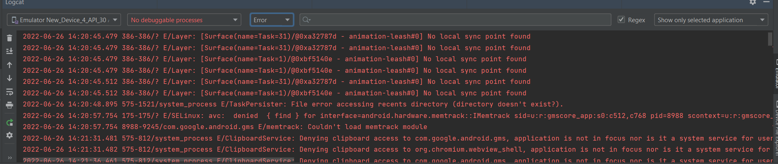

7. **\***Выгрузить логи приложения в файл через ADB



8.*Провести манки тест приложения и выгрузить результаты в файл

